REQUERIMENTO:  EMENTA: Requer que seja enviado ofício à SMS, solicitando esclarecimento e solução para o CAPS OESTE II, em razão que desde Janeiro não tem psiquiatra, farmacêutico e medicamentos, Natal/RN. |  | DESPACHO:  _____________________________________________________________________________________________________________________  Natal, _____ de ________ de 2025.  PRESIDENTE
Samanda Alves, vereadora eleita no desempenho de seu mandato, submete à apreciação da mesa, para que seja discutida e submetida ao esclarecido plenário, a seguinte proposição:
Requer que seja enviado ofício à SMS, solicitando esclarecimento e solução para o CAPS OESTE II, em razão que desde Janeiro não tem psiquiatra, farmacêutico e medicamentos, Natal/RN.
JUSTIFICATIVA:
Nosso mandato foi acionado pela população para obter esclarecimentos sobre a falta de psiquiatras, farmacêuticos e medicamentos no CAPS OESTE II, uma vez que desde Janeiro que a unidade enfrenta esse problema. Dessa maneira solicitamos compreensão e celeridade ao órgão responsável para sanar o problema, pois vários cidadãos dependem desses serviços.

Palácio Padre Miguelinho, em 09.04.2025
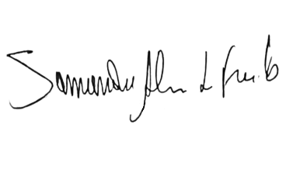

Samanda

Lido no expediente: _____/ ______/ ________ Secretário: ___________________

